12. ОХРАНА ТРУДА.
Защита персонала при калибровке от электромагнитного излучения
12.1 Влияние электромагнитного поля на здоровье людей.
В процессе эксплуатации электроэнергетических установок, воздушных линий электропередачи, оборудования, использующего высокочастотные электрические токи, а также при продолжительном нахождении поблизости от передающих антенн радиостанция - отмечено ухудшение состояния здоровья людей. Субъективно это выражается в ухудшении самочувствия, повышенной утомляемости, вялости, головных болях, плохом сне, болях в сердце и др. 15.
Специальные наблюдения и исследования, проводимые в России и за рубежом показали, что фактором, влияющим на здоровье людей является электромагнитное поле, возникающее в пространстве вокруг ток сведущих частей электроустановок.
Интенсивное электромагнитное поле вызывает v людей нарушение функционального состояния центральной нервной системы, сердечной деятельности и системы кровообращения. При этом наблюдается повышенная утомляемость, изменение кровяного давления и пульса, возникновение болей в сердце, сопровождающихся сердцебиением и аритмией, и т.п.
Процесс биологического действия электромагнитного поля на организм человека изучен недостаточно. Предполагается, что нарушение регуляции Физиологических функций организма -изменение кровяного давления, пульса, нарушение сердечного ритма - обусловлено воздействием поля на различные отделы нервной системы. При этом повышение возбудимости центральной нервной системы происходит за счет рефлекторного действия поля, а тормозной эффект вызывается прямым воздействием поля на структуры головного и спинного мозга, а также промежуточный мозг особенно чувствительны к воздействию электромагнитного поля.
Эффект воздействия электромагнитного поля на биологический объект принято оценивать количеством электромагнитной энергии, поглощаемой этим объектом при нахождении его в поле. Электромагнитное поле можно рассматривать состоящим из двух полей: электрического и магнитного. Можно также считать, что электрическое поле возникает при наличии напряжения на токоведущих частях, а магнитное ~ при прохождении тока по этим частям. Исходя из этого определена поглощаемая телом человека энергия электрического и магнитного полей. При этом в любой точке электромагнитного поля, поглощенная телом человека энергия магнитного поля примерно в 50 раз меньше поглощенной им энергии электрического поля.
Это позволяет сделать вывод, что отрицательное действие на организм человека электромагнитного поля обусловлено в большей степени электрическим полем; магнитное же поле оказывает незначительное биологическое действие.
Через тело человека, находящегося вблизи действующих электроустановок переменного тока, в том числе и передающих антенн радиостанции, т.е. в области создаваемого ими электрического поля, постоянно проходит в землю ток. При этом, если человек не изолирован от земли, т.е. стоит в токопроводящей обуви непосредственно на земле или на проводящем основании, соединенном с ней, тон стекает в землю через площадь соприкосновения человека с землей. Если же человек изолирован от земли стоит на сухой доске, имеет на ногах изолирующую (резиновую) обувь, поднимается, например, по деревянной лестнице), ток в землю стекает через емкостную связь между телом человека и землей.
В обоих случаях значение тока практически одинаково, при условии, что человек находится на одном и том же месте и не слишком высоко над землей.
Значение тока зависит от номинального напряжения электроустановки (мощности излучения передающей антенны) места нахождения человека относительно ток сведущих частей и земли, а также ряда других Факторов.
Степень отрицательного воздействия электрического поля на организм человека можно оценить по количеству поглощаемой телом человека энергии электрического поля, по току, проходящему через человека в землю, и по напряженности поля в месте, где будет находиться человек. При исследовании воздействия электрического поля на организм, а также при соответствующих расчетах целесообразно использовать электрический ток, проходящий через человека. Но как критерии безопасности для человека, находящегося в электрическом поле низко- и средне частотного диапазонов, более удобной величиной является напряженность поля в месте, где будет находиться человек, поскольку в производственных условиях напряженность поля значительно проще измерить, чем ток, проходящий через человека.
Напряженность электрического поля определяется измерением с помощью специального прибора - измерителя напряженности, разработке которого посвящен этот дипломный проект.
Согласно ГОСТ 12.01.006 - 76 с изменениями N 1 от 1981 г. опасность радиоволнового излучения для человека в диапазоне частот от 60 кГц до 300 МГц оценивается по величинам напряженности и электрического и магнитного полей. Для напряженности полей при этих частотах установлены следующие предельно допустимые величины для рабочих мест и мест возможного нахождения персонала (табл. 15.1):
Предельно допустимые величины напряженности поля.
Таблица 15.1
По электрическому полю |  | По магнитному полю
частоты | напряженность | частоты | напряженность
60кГц- 3мГц | 50 | 60кГц-1,5мГц | 5
3мГц-30мГц | 20 | 30мГц-50мГц | 0.3
30мГц-50мГц | 10 | – | –
50мГц-300мГц | 5 | – | –

В диапазоне частот от 300 МГц до 300 ГГц опасность электромагнитных полей оценивается плотностью потока энергии на рабочих местах и местах возможного нахождения персонала.
Допустимое значение тока, длительно проходящего через человека и обусловленного действием электрического поля, как показывают исследования, составляет = 50-60 мкА, что соответствует напряженности электрического поля на высоте роста человека = 5 кВ/м (I = 12 10-9 Е; Е [кВ/м]. вывод Формулы см. 15.
Гигиенические нормы времени пребывания человека в электромагнитных полях низко- и средне частотного диапазона волн установлены действующими правилами в зависимости от напряженности поля в зоне его нахождения.
Если напряженность поля на рабочем месте превышает значение, указанное в табл. 15.1, требуется применение экранирующих средств. В качестве индивидуальных экранирующих средств используют экранирующие костюмы, а для экранировки помещений - электромагнитные экраны.

12.2 Средства предполагаемые для защиты от электромагнитных излучений.
Экранирующий костюм применяется при выполнении работ в действующих электроустановках сверхвысокого напряжения.
Защитные свойства костюма основаны на принципе электростатического экранирования. Как известно, в проводящем теле, помещенном в электрическом поле, происходит перегруппировка, т.е. кратковременное движение электронов, в результате чего на поверхности тел точнее в весьма тонком молекулярном слое этой поверхности возникают заряды. Причем на стороне тела, обращенной к внешнему заряду, создавшему поле, возникший заряд имеет знак, противоположный знаку внешнего заряда, а на другой стороне - знак внешнего заряда [15].
Поле, создаваемое раздельными зарядами внутри проводящего тела, оказывается равным и противоположным внешнему полю. В результате этого напряженность результирующего поля внутри тела оказывается равной нулю, т.е. поле внутри проводящего тела, независимо от того, сплошное оно или полое, отсутствует (см. рис. 15.1).
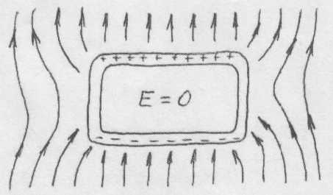
Проводящая оболочка в электрическом поле рис. 15.1.
Таким образом, чтобы оградить какое-либо тело от воздействия на него электрического поля, достаточно поместить его в тонкую металлическую оболочку (экран).
Опытом установлено, что экран может быть не только сплошным, но и сетчатым; если плетение сетки не особенно редкое, то силовые линии (линии напряженности) электрического поля замыкаются на ее проволочках и во внутреннее (огражденное сеткой) пространство не проникают. Для надежности экранирования и устранения возникшего на экране потенциала экран заземляют.
Конструкция экранирующего костюма показана на рис. 15.2.
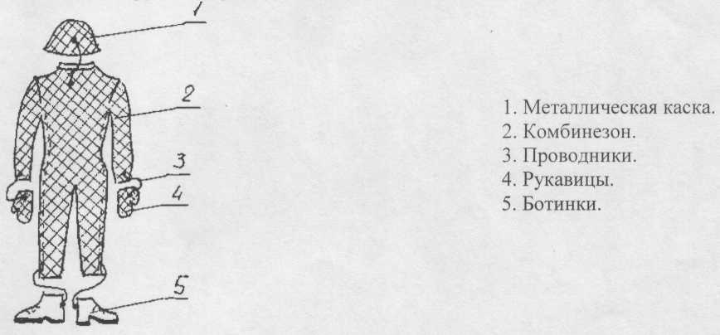
Конструкция экранирующего костюма рис. 15.2.3.
Он изготовляется из специальной токопроводящей ткани, в которой наряду с обычными нитями содержится изолированный микропровод, расположенный в виде сетки. Применяется и так называемая металлизированная ткань, на поверхность которой путем шоопирования нанесен тонкий слой металла.
Экранирующий костюм изготовляется в виде комбинезона или куртки с брюками, а также в виде плаща с капюшоном. В комплект костюма входят также экранирующий головной убор, специальная обувь и рукавицы или перчатки, покрытые электропроводящей тканью.
Головной убор - металлическая или пластмассовая металлизированная каска, применяемая в теплое время года, или шапка-ушанка с прокладкой из металлизированной ткани, применяемая зимой.
Головной убор экранирует всю голову за исключением лица, благодаря чему устраняется наиболее опасный для человека путь емкостного тока через голову. При большой напряженности поля на уровне головы человека свыше 25 кВ/м рекомендуется защищать и лицо с помощью специального съемного экрана из мелкой металлической сетки или электропроводящего органического стекла, укрепленных на каске.
Обувь, как правило, не является экранирующей; ее назначение - обеспечивать заземление костюма, т.е. создать хороший контакт с основанием, на котором стоит человек. Обычно это кожаные Ботинки с подошвами из электропроводящей резины. Применяется также обувь, выполненная из такой резины, ботинки, сапоги и др. Сопротивление подошвы обуви, т.е. сопротивление между внутренней и наружной поверхностями подошвы не должно превышать 50 кОм, благодаря чему обеспечивается хороший контакт костюма с основанием, на котором стоит человек. При большой напряженности поля рекомендуется применять обувь с электропроводящим верхом, чтобы полностью защитить ноги от воздействия поля.
Все предметы экранирующего костюма, а точнее их металлические элементы должны иметь между собой надежную электрическую связь, осуществляемую специальными проводниками связи. Костюм надевается на белье, чтобы тело человека было изолировано от костюма. Допустимо также иметь хороший контакт тела человека с токопроводящей основой костюма, что можно достичь с помощью токопроводящих манжет костюма, плотно охватывающих руки выше кистей. Благодаря этому исключаются покалывания и пощипывания при влажном белье или случайном прикосновении костюма к телу (например в области шеи).
Экранирующие костюмы как средства защиты от воздействия электрических полей должны применяться, если напряженность поля на рабочем месте превышает 25 кВ/м. Костюм и его токопроводящие элементы при работе должны быть соединены с землей, т.е. заземлены.
Запрещается применение экранирующих костюмов в тех случаях, когда возможно случайное прикосновение к частям, находящимся под напряжением:
при работах на действующих сборкам и в электрических цепях до 1 кВ;
При работах переносным электрифицированным инструментом; при электрических испытаниях оборудования; при электросварочных работах и др. Во всех этих случаях защита работающих от воздействия электрического поля должна осуществляться с помощью стационарных или временных экранирующих устройств 15.3.
Экранирующие устройства (экраны) в зависимости от их конструкции и размеров, а также от места и условии размещения могут служить индивидуальными или коллективными средствами защиты людей от воздействия электрического поля.
Защитные свойства экранирующих устройств основаны на эффекте ослабления и искажения электрического поля в пространстве вблизи заземленного металлического предмета. Если в электрическом поле поместить заземленный металлический предмет, происходит разделение индуктированных на нем зарядов и отекание в землю заряда одного знака t соответствующего знаку заряда проводника, создавшему поле). Оставшийся на предмете заряд распределяется по всей его поверхности, но крайне неравномерно. В результате вблизи предмета резко искажается электрическое поле (см. рис. 15.3а). При этом на стороне предмета, обращенной к индуктирующему проводнику, значительно возрастает напряженность поля а на противоположной стороне, как и в пространстве, которое как бы огораживается или экранируется внесенным предметам, напряженность поля резко ослабляется.
При соответствующих размерах, форме и размещении экранирующего устройства защищенное пространство может иметь незначительную напряженность электрического поля и достаточно большие размеры, с тем, чтобы в нем безопасно и удобно могли выполняться работы.
Отметим важность заземления экранирующего устройства. если это устройство (т.е. внесенный в электрическое поле металлический предмет) не заземлено, то индуктированные на нем заряды также искажают поле, но в значительно меньших размерах (см. рис.15.3.6).
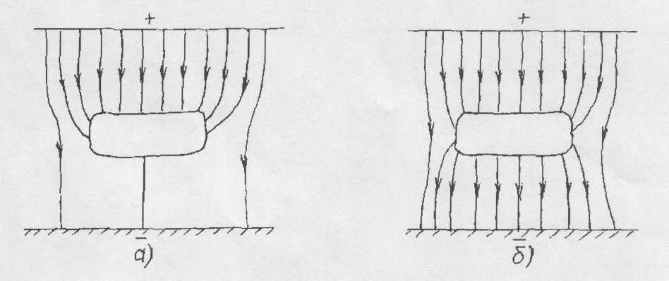
Искажение электрического поля после внесения в него заземленного а) и незаземленного 6) металлического предмета.
рис. 15.3

При этом оба заряда сосредотачиваются на поверхностях противоположных сторон предмета, и напряженность поля вокруг него почти не изменяется. Поэтому в пространстве, которое ограждается незаземленным металлическим предметом, существует практически то же самое (хотя и несколько искаженное) электрическое поле, которое. Было до внесения этого предмета. Следовательно, никакого экранирующего эффекта не заземленный предмет не создает.
Важно и то, что в отличие от заземленного экрана, потенциал которого практически равен нулю, не заземленный экран может иметь высокий потенциал и представлять известную опасность при касании к нему человека.
Экранирующие устройства в зависимости от их назначения и исполнения подразделяются на стационарные и переносные (передвижные). Они должны обеспечивать снижение напряженности электрического поля в защищенном пространстве до значения 5 кВ/м.
Стационарные экранирующие устройства (экраны) являются неотъемлемой частью конструкции электроустановки и предназначены для защиты персонала при эксплуатационных работах осмотрах оборудования оперативных переключениях, а также при выполнении текущих и капитальных ремонтов и некоторых других работ.
Козырьки (рис. 15.4) изготовляются из металлической сетки с ячейками не крупнее 50х50мм, укрепляемой на рамке из угловой стали. Они устанавливаются над рабочими местами, с которых производятся работы по управлению и обслуживанию аппаратов и устройств.
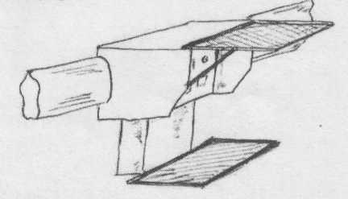
Экранирующий козырек над пультом управления рис. 15.4

Ширина козырька должна быть не менее ширины экранируемого устройства, а длина его выступающей части - не менее 1 м.
Навесы изготавливаются из стальных прутьев, а также из отрезков стального троса или провода диаметром 5 - В мм, которые натягиваются параллельно друг другу при расстоянии между ними 10-20 см. Навесы устанавливаются на высоте 2 - 2.5 м над землей над проходами. Ширина навесов не менее 1.5м, а длина их зависит от размеров защищаемого участка.
Перегородки изготавливаются из металлической сетки или стальных прутьев, смонтированных на стальной раме соответствующих размеров. Они устанавливаются вертикально. При этом нижняя грань перегородки должна находиться над поверхностью земли на высоте 2-3 м, чтобы не мешать проходу людей и проезду машин.
Переносные [передвижные) экранирующие устройства, называемые также временными устройствами, предназначены для защиты персонала, выполняющего в течении длительного времени эксплуатационные, ремонтные или монтажные работы на участках действующей электроустановки, не защищенных стационарными экранами. Они изготовляются в виде переносных или передвижных (съемных) козырьков, навесов, перегородок, щитов из тех же материалов, что и стационарные экраны.
Заземление экранирующих устройств является исключительно важным для создания защитной зоны, поэтому оно должно выполняться особенно надежно. Каждый экран заземляется посредством присоединения его не менее чем в двух точках к контуру заземления электроустановки или к заземленным металлическим конструкциям.

15.3 Расчет напряженности поля, создаваемого при калибровке ИППЭ.
Разрабатываемый в данном дипломном проекте измерительный преобразователь напряженности электрического поля [ИППЭ) предназначен для работы с напряженностями электрического поля в диапазоне от 10 мВ/м до 2 В/м, в диапазоне частот от 500 Гц до 5 МГц. Калибровка ИППЭ осуществляется в камере электромагнитного поля типа ГЭМП-45 (рис. 15.5).
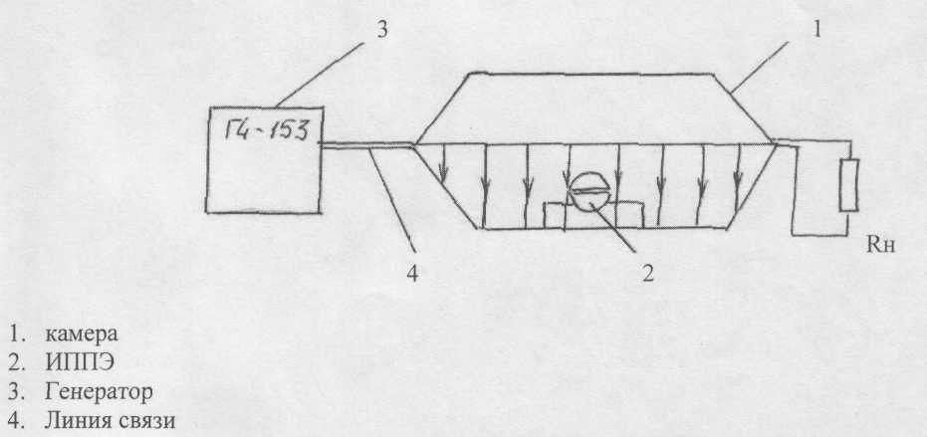
Функциональная схема калибровки ИППЭ. рис. 15.5

Расстояние между пластинами камеры составляет 0,45т и, следовательно для создания напряженности электрического поля 2 В/м необходимо задать сигнал с генератора амплитудой 0.9 В. При нагрузке генератора 50 Ом имеем ток в линии I = U /RH = 0.9/50 = 18 мА. При этом напряженности электрического и магнитного полей можно рассчитать по формулам (15.1) и (15.2) соответственно :
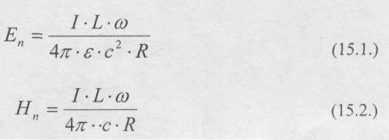
где: I - ток в проводнике. А,
L - длина проводника, м,
ε - диэлектрическая проницаемость Ф/м, ε = 8.85 10-12 Ф/м.
ω - круговая частота поля, ω = 2П F,
F- частота поля, Гц.
Р - расстояние от излучателя до точки, для которой определяется напряженность поля (точки наблюдения).
Зададим длину линии от генератора до камеры электромагнитного поля L = 2 м. расстояние до точки наблюдения R = 1 м и рассчитаем напряженности электрического и магнитного полей для частот сигналов 60 кГц и 5 МГц ωl = 2*3.14*60* 10³ 376800 рад./Гц, ω2= 2*3.14*5* 10⁶ = 31400000 рад/Гц.
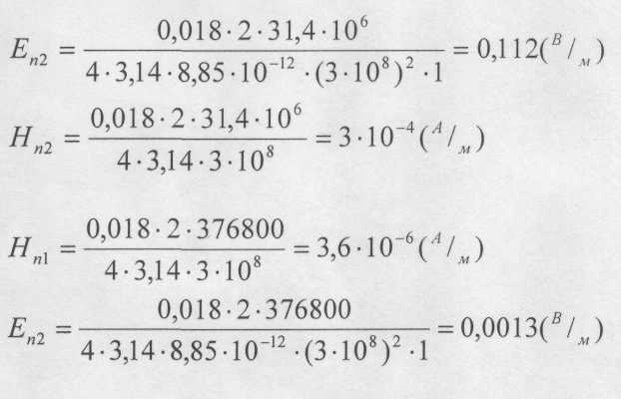
Рассчитанные данные напряженности электрического и магнитного полей получились значительно меньше, чем приведенные в таблице 15.1. Следовательно, при калибровке ИППЭ никаких защитных средств, применять не надо.
Выводы:
Таким образом, в этом разделе мы рассмотрели вопросы воздействия электромагнитного поля на состояние здоровья людей, способы количественной оценки этого воздействия, описали способы и средства защиты от электромагнитных излучений, механизмы и физику процессов, протекающих в них, при помещении их в электрическое поле, описали условия их применения и обосновали необходимость заземления.
В подразделе 15.3 мы рассчитали максимальную напряженность электрического и магнитного полей, возникающих при калибровке ИППЭ, на расстоянии одного метра от соединительного кабеля и сравнили полученные результаты с нормами максимально допустимых значений напряженности этих полей на рабочих местах персонала согласно ГОСТ 12-01.006-76 (табл. 15.1). Полученные значения получились значительно меньше допустимых, следовательно, никаких защитных средств от электромагнитных излучений при калибровке ИППЭ применять не требуется.

Заключение

В данном дипломном проекте разработана конструкция измерительного преобразователя электрического поля ИППЭ и технология его изготовления.
Требования ТЗ по всем его пунктам были выполнены: дано обоснование структурной схемы; по критерию предпочтения выбрана элементная база и конструкционные материалы; проведен электрический расчет принципиальной схемы узла контроля; выбрана оптимальная конструкция блока и узла контроля; проведены поверочные конструкторские расчеты (теплового режима, вибропрочности и надежности). В технологической части проведены выбор и обоснование технологического процесса изготовления узла контроля и оценка его технологичности; детализация ТП; разработка технологического оснащения для контроля изделия; специальный раздел, оптимизации ТП); экономическую часть (обоснование целесообразности разработки ИППЭ определение его технической прогрессивности, определение показателей экономического обоснования проектируемого изделия, отпускная цена и экономическая эффективность ИППЭ организационная часть); раздел охрана труда и техника безопасности (организация безопасной работы персонала в условиях электромагнитного излучения). Дипломный проект имеет практическое значение

